Техническое задание

на поставку канцелярских товаров для МУП Водоканал г.Йошкар-Олы

Предмет договора - поставка канцелярских товаров (далее - Товар).
Функциональные, технические характеристики и потребительские свойства Товара:
№ п/п | Наименование товара | Кол-во | ЕИ | Технические характеристики товара | ОКПД2
1 | Папка-вкладыш с перфорацией | 20 | упак | Папка-вкладыш с перфорацией формат А-4, плотность 30-35 мкм, 100 шт. в упаковке | 22.29.25.000  «Принадлежности канцелярские или школьные пластмассовые»  Огранич
2 | Лотки для бумаг, горизонтальный. | 1 | Компл | Лотки для бумаг - горизонтальный накопитель для бумаг (3 отделения), сборный, материал – пластик, цвет черный. | 22.29.25.000  «Принадлежности канцелярские или школьные пластмассовые»
3 | Папка-вкладыш для документов с перфорацией | 10 | шт | Применяется для хранения и систематизации документов. Подходят для папок и альбомов с кольцевым механизмом, совместимы с регистраторами на 2 и 4 кольца. Характеристики:  Размер А4  Тип папки конверт вертикальный  Материал пластик  Толщина пластика 140-180 мкм  Боковая перфорация для крепления в папку –регистратор  Количество листов (вместимость) 200 шт  Пример:  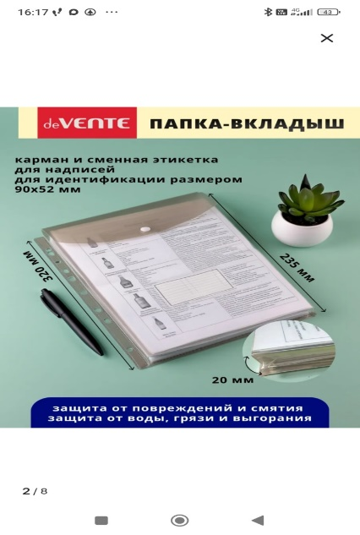 | 22.29.25.000  «Принадлежности канцелярские или школьные пластмассовые»
4 | Корректор-лента | 30 | Шт | Корректор-лента 5мм х5-8м. Корректирующая лента для исправления строчного текста на любом типе бумаги. Не требует длительного высыхания, можно сразу писать по исправленному тексту. | 22.29.25.000  «Принадлежности канцелярские или школьные пластмассовые»

Поставщик должен обеспечить поставку товара по адресу: Республика Марий Эл, г.Йошкар-Ола, ул. Дружбы, д. 2; стоимость доставки включена в стоимость товара. Товар поставляется в течение 5 рабочих дней с момента заключения договора.
Весь поставляемый Товар должен быть новым, не бывшим в употреблении. Товар поставляется в упаковке, обеспечивающей его сохранность при транспортировке. Упаковка не должна содержать вскрытий, вмятин, порезов.
Все характеристики поставляемого Товара должны соответствовать или превосходить минимальные технические характеристики, указанные в Техническом задании.
Гарантийные обязательства Поставщика должны распространяться на весь поставляемый Товар. Поставщик должен предоставить гарантию на поставляемый по настоящему договору товар на срок, в течение которого он пригоден к использованию. Начальной датой гарантии является дата подписания товарной накладной.
Поставляемый товар, тара, упаковка и маркировка должны соответствовать действующим ГОСТам, ТУ и СанПиНам, гигиеническим требованиям РФ и иметь сертификаты соответствия производителя.
Сроки и условия оплаты - в течение 7 рабочих дней путем перечисления на расчетный счет Поставщика на основании счета на оплату, после получения товара и подписания товарной накладной ответственными лицами Поставщика и Заказчика.

Инженер ОМТСиТ _______________Овчинникова Н.Н.

